Università degli studi di Salerno

***Corso di Laurea in Informatica***



***PROGRAMMAZIONE WEB***

***Project Proposal***

**“QuaLaZampa”**

# Studenti:

##### Nome Matricola

##### Sabrina Ceccarelli (Resto 1) 0512105158

Miriam **Ferrara** (Resto 1) 051210**5407**

Alfonso **Schettino** (Resto 0) 051210**5445**

**Docenti:**

Rita Francese

Michele Risi

*Anno Accademico: 2020/21*

INDICE

**1.Obiettivo del progetto**

**2.Analisi di siti esistenti**

* **Arcaplanet**
* **AnimalStore**
* **Bauzaar**

# 3.Utenti del sito

**4.Funzionalità del progetto**

* **Funzionalità lato amministrativo**
* **Funzionalità lato utente registrato**
* **Funzionalità lato guest**

# 5. Diagramma navigazionale

# 6. Mappa dei contenuti

# 7. La base di dati

# 8. Layout

# 9. Tema

# 10. Scelta dei colori

**11.Fattura**

QuaLaZampa

1.Obiettivo del progetto

QuaLaZampa si rivolge agli appassionati di animali domestici comprendendo anche una clientela inesperta alle prese con un nuovo amico a quattro zampe e non solo, che entrerà a far parte della famiglia.

L’e-commerce QuaLaZampa propone la vendita di prodotti alimentari, prodotti per l’igiene e la salute ed accessori vari(cucce, ciotole, guinzagli, giochi, abbigliamento, gabbiette e trasportini) per cani, gatti, animali di piccola taglia(criceti, conigli, topolini, rettili), uccelli.

L’obiettivo principale di QuaLaZampa è di aggevolare il cliente ad acquistare i prodotti per il suo amico a quattro zampe soprattutto in questo periodo di pandemia.

Inoltre punta a soddisfare le curiosità e le richieste dei clienti fornendo loro uno spazio in cui poter scambiare opinioni ed esperienze sui loro amici animali. Fornisce inoltre la possibilita di chiedere opinioni ai veterinari.

2.Analisi di siti esistenti

* Arcaplanet(<https://www.arcaplanet.it/>)

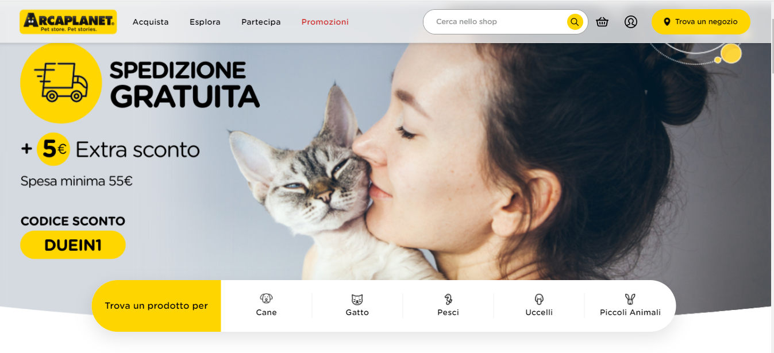Oggi Arcaplanet è il brand leader del Pet Care in Italia con oltre 370 Pet store in 17 regioni italiane e due in Svizzera, ed è il primo sito e-Commerce italiano del pet.

Il sito si presenta con un’interfaccia semplice e piacevole visualizzando un header in alto il quale permette di navigare all’interno del sito per effettuare acquisti, per esplorare la storia dell’azienda, partecipare ad eventi e visualizzare promozioni attuali.

Inoltre il sito è composto da:

* un barra di ricerca per cercare un prodotto;
* Effettuare il Login;
* Visualizzare il carrello;
* Trovare i loro punti vendita;

Il menu è suddiviso in base alle categorie degli animali.

L’homepage parte con la visualizzazione dei prodotti consigliati, con la possibilità di navigare con i principali brand da loro proposti. Inoltre il sito propone anche una sezione per i consigli e curiosità sugli animali.

Nel footer troviamo i contatti, i social da loro utilizzati, le informazioni sulla privacy, condizioni di vendita e assistenza per il cliente.

Selezionando un prodotto da acquistare è possibile scegliere una delle opzioni proposte, scegliere la quantità, visualizzare le informazioni relative al prodotto tra cui: la descrizione del prodotto, gli ingredienti, il dosaggio e le recensione.

Infatti il cliente registrato può lasciare una recensione del prodotto acquistato.

Il prodotto può essere aggiunto al carrello o acquistato direttamente.

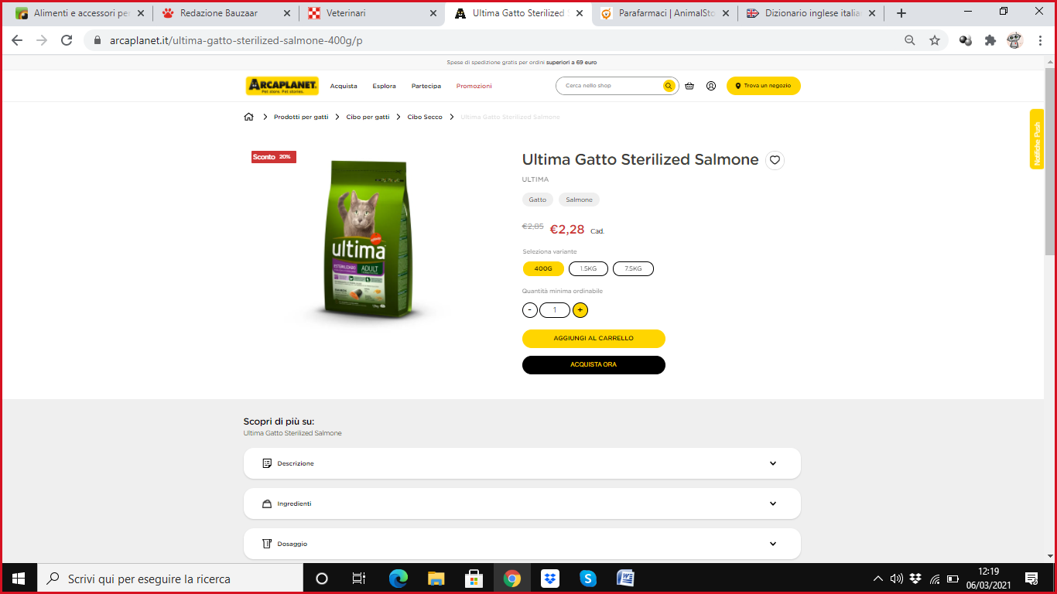

Il cliente può accedere alla propria area utente o registrarsi.

Per poter effettuare un acquisto non è necessario essere registrati al sito poiché viene richiesto di inserire solamente l’e-mail e successivamente si inseriscono le informazioni personali per effettuare la consegna.

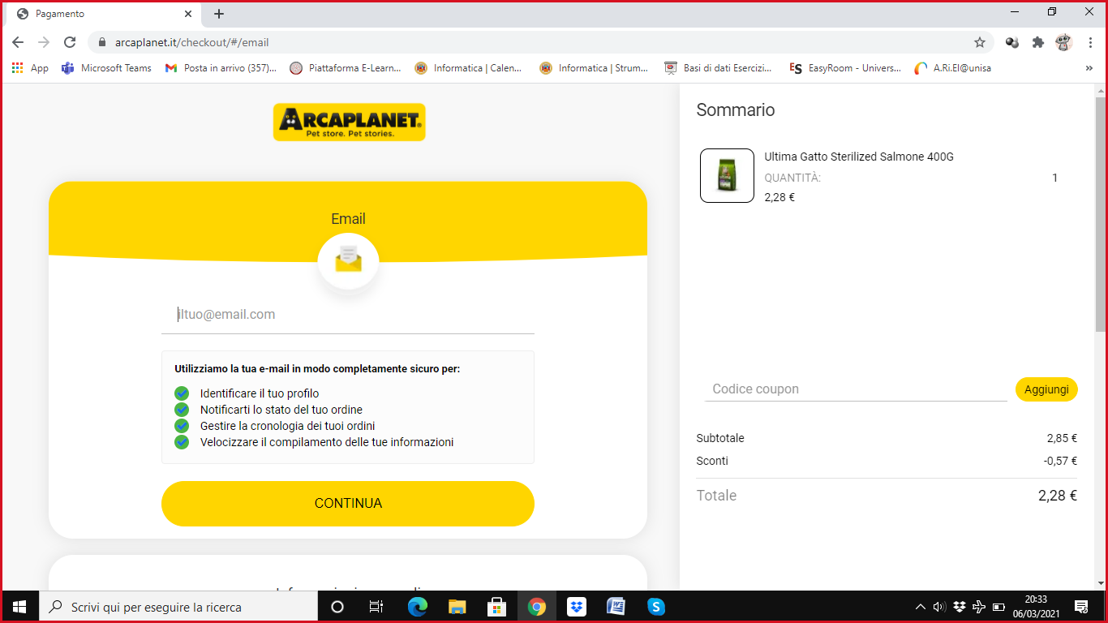Nella sezione carrello anche se non si è registrati è possibile visualizzare la lista dei prodotti inseriti.

* **AnimalStore** (<https://www.animalstore.it/>)

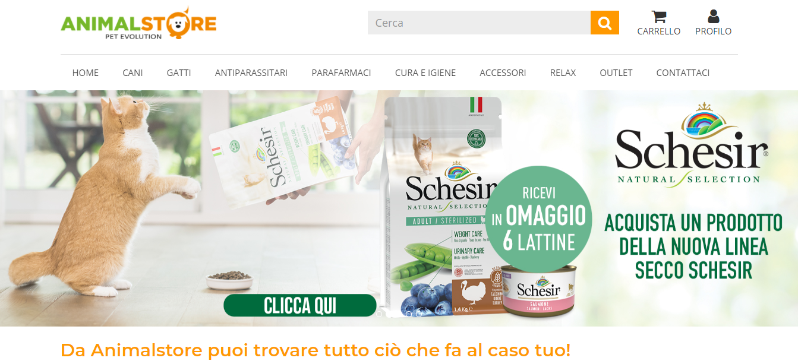AnimalStore è un sito italiano dove è possibile acquistare prodotti alimentari e accessori per cani e gatti.

L’homepage del sito si presenta con un’interfaccia meno moderna e per questa ragione alcuni utenti potrebbero avere difficoltà ad accedere ai prodotti offerti. Nell’header superiore è presente il logo del sito, una barra di ricerca dove, appunto cercare un determinato prodotto, vicino a quest’ultima si trova il carrello ed infine un pulsante dove visualizzare il proprio profilo: qui in particolare, una volta cliccato è presente un sottomenu dove scegliere se accedere ad un profilo già registrato, registrare un profilo ed infine visualizzare l’ordine di un prodotto.

Sotto all’header superiore è presente un menu dove sono presenti varie tipologie di prodotto per gatti e cani, in particolare una volta cliccato su una di queste due scelte compariranno i prodotti offerti(alimenti,giochi) per cani e gatti. Inoltre sempre nel menu sono presenti le categorie cura, igiene ed accessori.

Una volta scelto il prodotto da volere acquistare compare uno spam sull’ informazione relativa allo sconto attuale un po’ invadente.

Una volta selezionato il prodotto, è possibile selezionare i vari gusti offerti.

È presente una sezione dedicata alla descrizione del prodotto e delle caratteristiche.

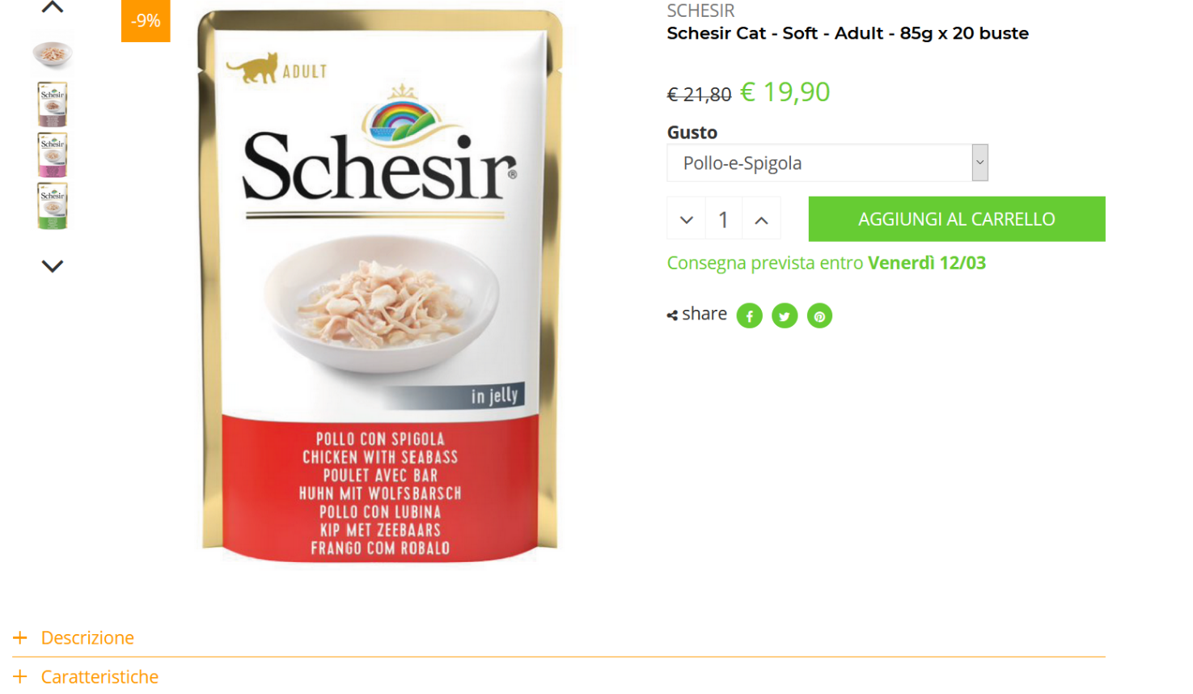Una volta raggiunto il carrello è possibile visualizzare il prodotto acquistato, modificare la quantità e un punto a favore va alla scelta del tipo di utente che andrà ad acquistare il prodotto cioè:

* Utente ospite
* Utente già registrato
* Utente che vorrà registrarsi.

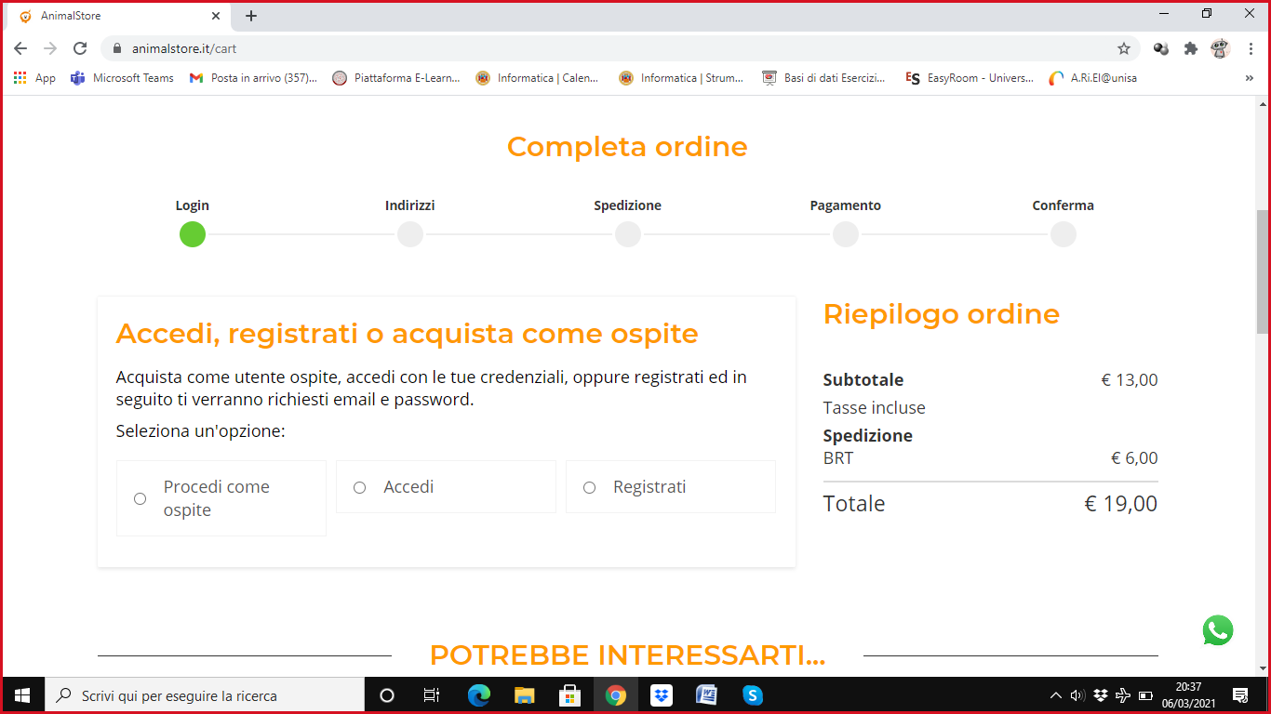Infine nel footer sono presenti le informazioni(modalità di pagamento che il sito utilizza, servizi), l’area clienti(accesso, registrazione) e l’area sicurezza(informativa sulla privacy) ed infine i social da loro utilizzati.

* **Bauzaar** (<https://www.bauzaar.it/>)

Bauzaar è un sito italiano con un’interfaccia semplice, piacevole ed intuitiva.

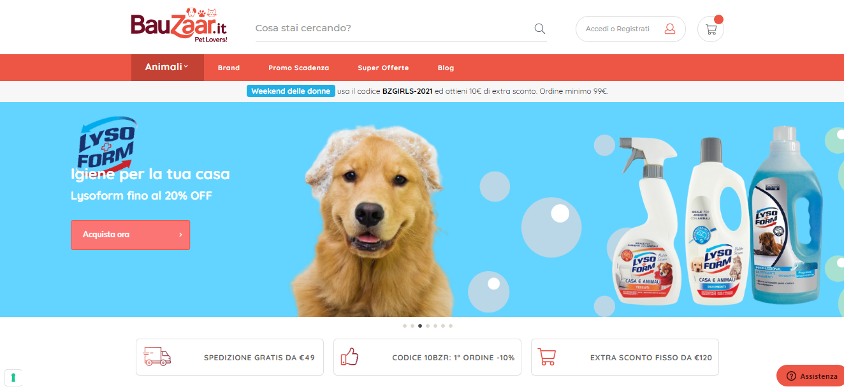

Accanto al logo del sito viene data la possibilità di effettuare una ricerca, oppure di effettuare il Login, la registrazione ed infine di controllare il proprio carrello.

All’interno del menu è possibile scegliere se si vuole acquistare prodotti alimentare, prodotti d’igiene e salute o accessori vari per il proprio animale.

È anche possibile visualizzare tutti i brand, le offerte e scoprire svariate curiosità nella sezione Blog.

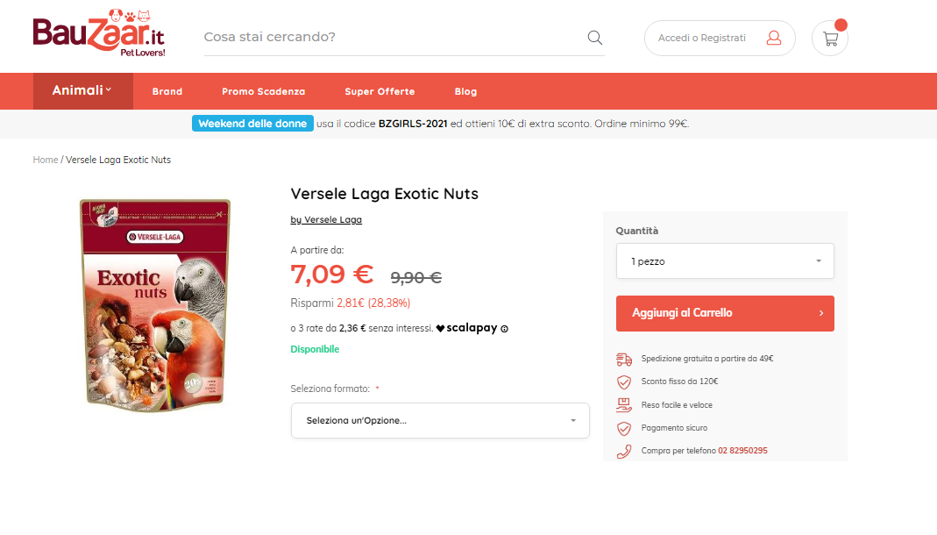Selezionando un prodotto non vengono fornite le informazioni inerenti al suo utilizzo o alla sua conservazione: informazioni molto utili ad esempio per chi non ha esperienza con uno specifico animale. Anche se il formato è di un unico tipo non è possibile effettuare l’acquisto se prima non lo si seleziona.

La quantità ha un limite oltre il quale non è possibile selezionare.

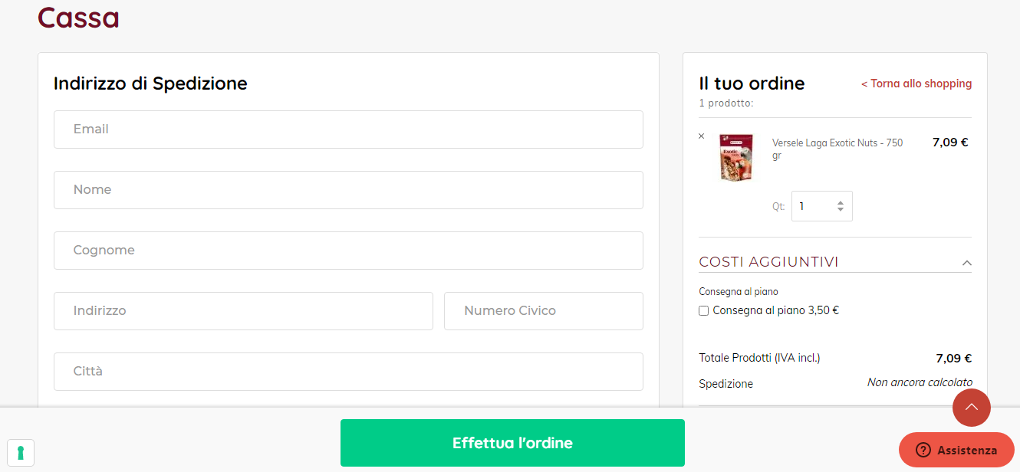Una volta inserito un prodotto all’interno del carrello viene fatto visualizzare una finestra che offre l’opportunità di accedere al carrello per completare l’acquisto, questa finestra dopo un po’ si chiude.

Cliccando sul carrello, agli utenti non registrati viene chiesto di inserire alcune informazioni, una volta inserite è possibile completare l’acquisto.

# 3. Utenti del sito

QuaLaZampa si rivolge agli appassionati di animali domestici comprendendo anche una clientela inesperta alle prese con un nuovo amico a quattro zampe e non solo, che entrerà a far parte della famiglia.

Le funzionalità del sito a cui i nostri clienti potranno accedere sono di tre tipi:

* Funzionalità lato amministrativo
* Funzionalità lato utente registrato
* Funzionalità lato guest

4.Funzionalità del progetto

* **Funzionalità lato amministrativo**

Dal punto di vista dell’amministratore, il sito offrirà:

* L’opportunità di aggiunta, modifica ed eliminazione del prodotto;
* L’interfaccia sarà molto semplice per l’amministratore che non necessiterà di conoscenze informatiche per utilizzare il sito;
* L’amministratore potrà visualizzare gli ordini effettuati dai clienti con informazioni relative al cliente che effettua l’ordine, la data di prenotazione e consegna e le informazioni dei prodotti acquistati.

* **Funzionalità lato utente registrato**

Dal punto di vista dell’utente registrato, il sito offrirà:

* La possibilità di effettuare ricerche dei vari prodotti;
* La possibilità di visualizzare e scegliere gli sconti offerti;
* La possibilità di aggiungere, modificare la quantità e rimuovere un prodotto dal carrello;
* Visualizzare la lista degli ordini effettuati;
* L’opportunità di modificare i propri dati personali nell’ area utente;
* Tracciabilità della consegna;
* L’opportunità di scrivere recensioni e commenti sui prodotti acquistati;
* **Funzionalità lato guest**

Dal punto dell’utente guest, il sito offrirà:

* + L’opportunità di aggiungere e rimuovere i prodotti all’interno del carrello;
  + La possibilità di registrarsi;
  + La possibilità di cercare un prodotto;
  + Alla finalità dell’acquisto dei prodotti, verrà richiesto di registrarsi o almeno inserire dati per poter effettuare la consegna.

# 5. Diagramma navigazionale

Il diagramma navigazionale del sito web è stato progettato partendo dall’Homepage che a sua volta ha un menu caratterizzato dalla scelta di quattro categorie (cane, gatto, piccoli animali, uccelli) e per ognuna appariranno tre sottocategorie che comprendono le scelte tra prodotti alimentari, igiene e salute, accessori;

Il sito disporrà di un’area utente che si dividerà in una sezione per poter accedere o registrarsi.

Il carrello dove poter visualizzare la lista dei prodotti che si intendono acquistare e tutte le fasi per procedere al completamento dell’acquisto dei prodotti.

# Il footer disporrà di una sezione dedicata ai contatti in modo da avere ulteriori informazioni su chi siamo e su come poterci contattare.

# 2-Progettazione-Mappa contenuti.jpg6. Mappa dei contenuti

# 7. La base di dati

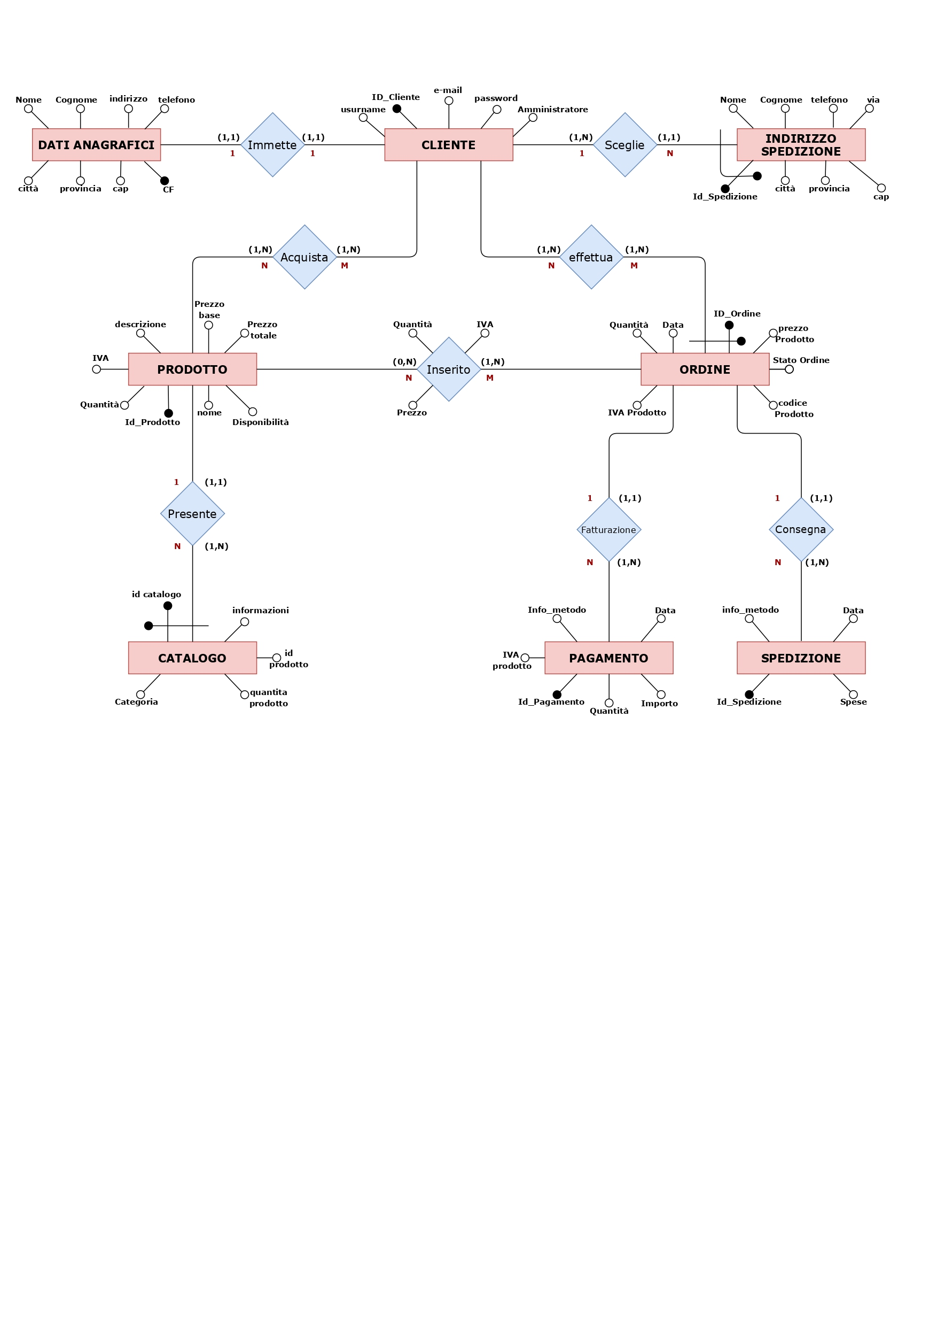Qualora lo schema ER non si visualizzasse in modo corretto vi alleghiamo un ulteriore file pdf contenente solo lo schema ER.

# 8. Layout

La creazione del layout web è stata strutturata nel seguente modo:

* con il logo posizionato in alto a sinistra;
* immagine a scorrimento relativa allo scopo del sito;
* un menu di navigazione con le categorie divise per animale (cane, gatto, piccoli animali, uccelli)e per ognuna una sottocategoria (prodotti alimentari, igiene e salute, accessori);
* i prodotti consigliati;
* contenuti e novità come consigli del giorno, novità su nuovi prodotti ecc..;
* il footer conterrà i contatti ed altro.

# 

# 9. Tema

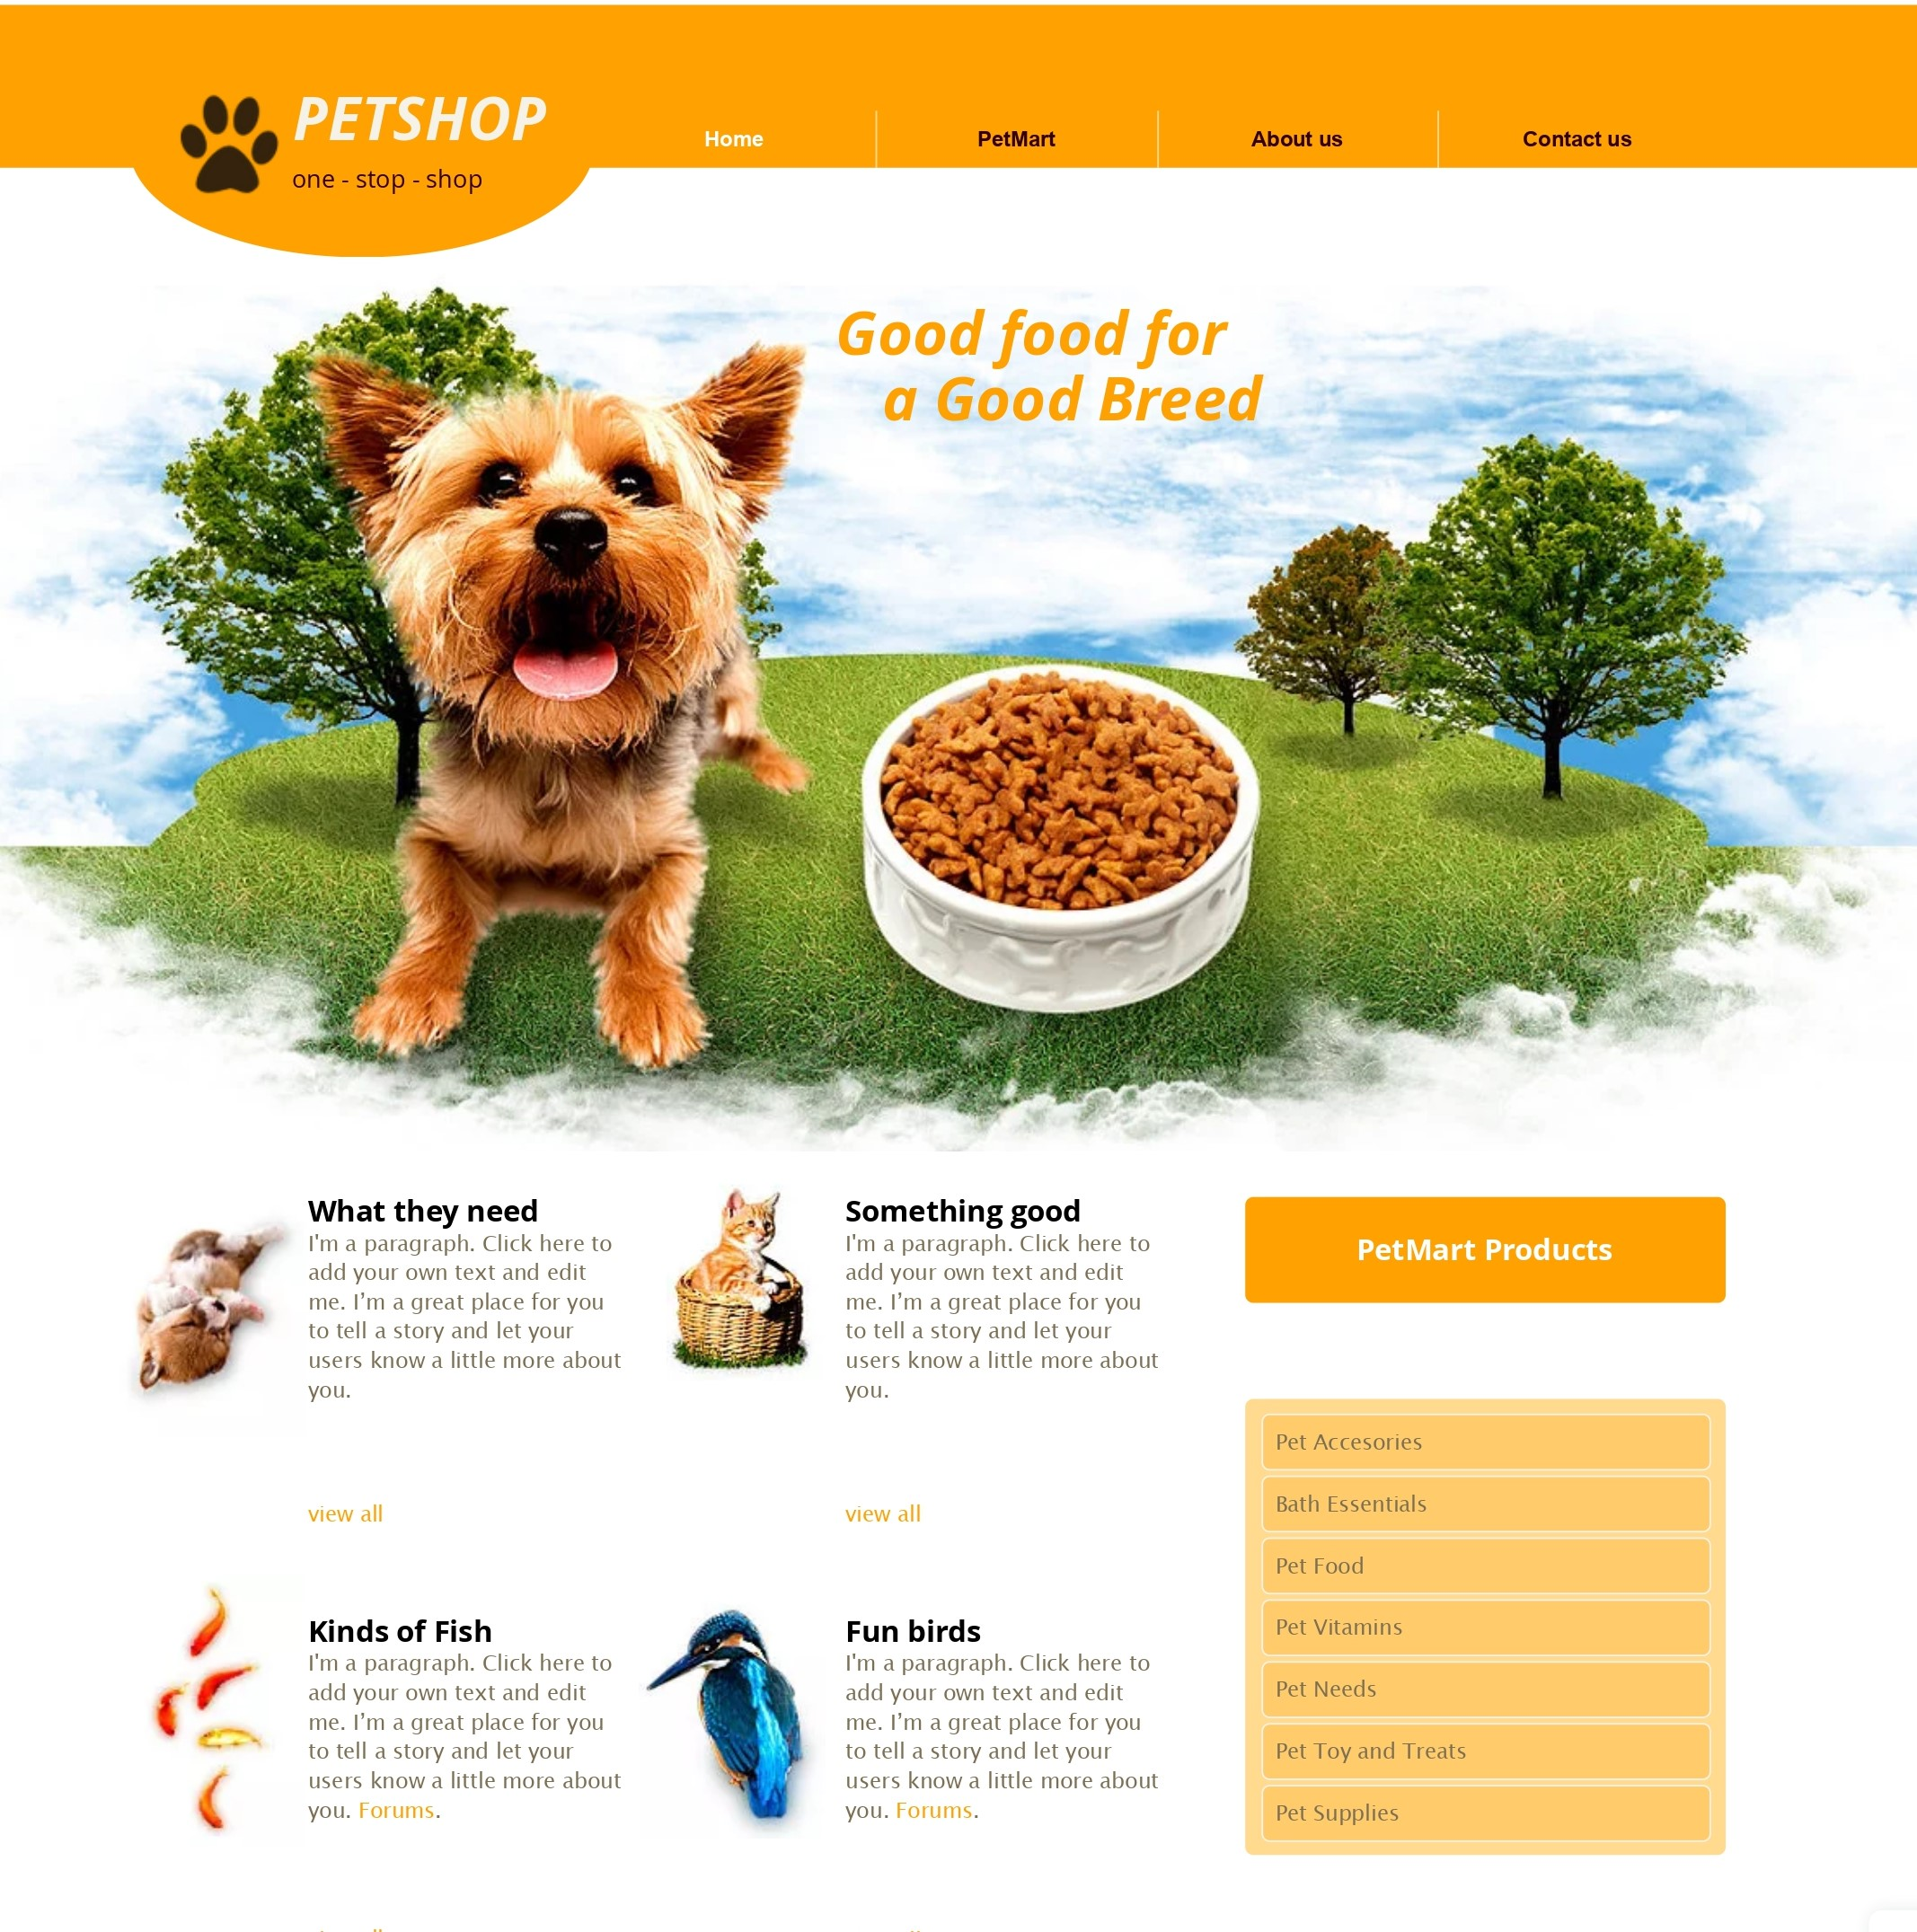

Il primo template che abbiamo scelto si basa su un sito e-commerce di prodotti per animali.

La scelta di questo template è dovuta alla scelta dei colori, inoltre l’immagine caratterizza con un impatto visivo il sito.

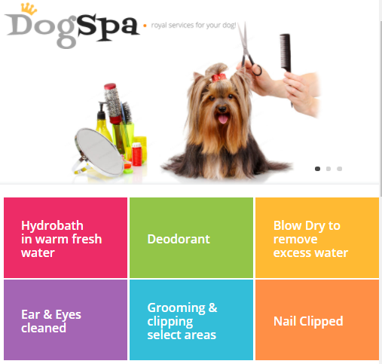

Il secondo template si basa su un sito di Toelettatura per animali.

La scelta di questo template è dovuta dai colori usati nel menu e dalle immagini a scorrimento che rappresentano in modo simpatico lo scopo del sito.

# upetPNG.PNGIl terzo template si basa su un sito e-commerce di prodotti per animali. La scelta di questo template è dovuta alla scelta dei colori e dall’immagine che caratterizza il sito.

# 10. Scelta dei colori

I colori principali del sito saranno:

ARANCIONE:

Questo colore è vibrante, infonde calore ed energia ma esprime anche equilibrio e creatività. Un colore molto presente in natura percepito come colore rassicurante.

Questo colore sarà utilizzato come colore principale nel nostro sito.

**#5E412F**

**#FFFFFF**

**#F07818**

BIANCO:

Il colore Bianco associato alla purezza e l’innocenza e può trasmettere sensazioni di pace e tranquillità.

MARRONCINO:

# Il colore Worn Wooden evoca forza, solidità, maturità, credibilità, stabilità, semplicità, qualità, armonia, la casa e la terra.

Sarà utilizzato per il footer del sito.

**PALETTE DI COLORI**

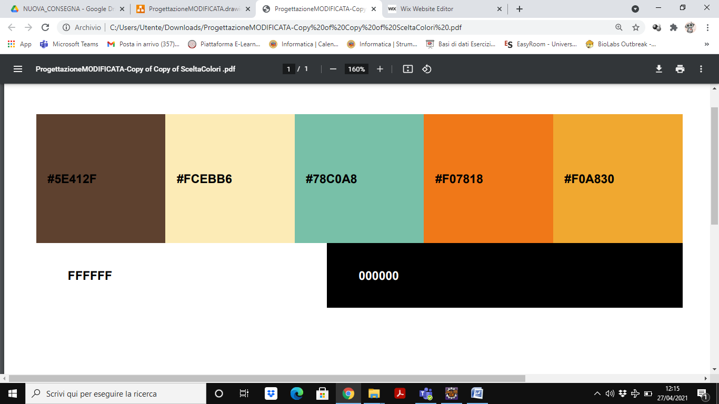

Il logo è stato creato da noi

**QuaLaZampa**

Possibile layout del sito

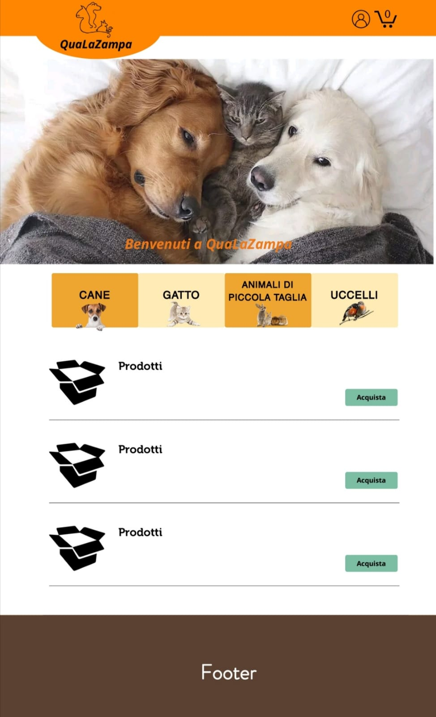

# 11.Fattura

|  |  |  |  |  |  |  |  |  |  |  |  |  |  |  |
| --- | --- | --- | --- | --- | --- | --- | --- | --- | --- | --- | --- | --- | --- | --- |
| **Fattura Differita** | | | | | | | | | | | | | | |
| **INTESTAZIONE FATTURA  Paolo Rossi via Garibaldi, 16  84084 Fisciano (SA) Italia** | | | | | | | **LUOGO DI DESTINAZIONE  Paolo Rossi via Garibaldi, 16  84084 Fisciano (SA)** | | | | | | | |
|
|
|
|
|
|
| **NUMERO FATTURA** | | | **DATA FATTURA** | | **CODICE CLIENTE** | | **PARTITA IVA:** | | | | **MODALITA’ DI PAGAMENTO** | | | **PAGINA** |
| **0013-2019** | | | **03/07/2019** | | **37** | | **CODICE FISCALE: CD123FS345ABC678** | | | | **contanti** | | | **1 di 1** |
|  | | | | | | | | | | | | | | |
| **CODICE** | | | **DESCRIZIONE** | | | | **QUANTITA'** | | **PREZZO DEL  SINGOLO PRODOTTO** | | | **IVA** | **IMPORTO** | |
|
| **51023** | | | **Crocchette al Manzo per cane (2kg)** | | | | **1** | | **12,2021** | | | **22%** |  | **€ 14,89** |
| **51025** | | | **Crocchette al Pollo per gatto (2kg)** | | | | **2** | | **10,6568** | | | **22%** |  | **€ 26,00** |
| **62102** | | | **Cuccia per gatto Small 47x13 cm** | | | | **1** | | **11,5687** | | | **22%** |  | **€ 14,11** |
| **62122** | | | **Cuccia per cane Large 47x24 cm** | | | | **1** | | **18,1035** | | | **22%** |  | **€ 22,09** |
| **75333** | | | **Gabbia per criceti size 49x34x42 cm** | | | | **2** | | **25,5431** | | | **22%** |  | **€ 62,33** |
| **75443** | | | **Altalena in legno per uccelli** | | | | **3** | | **5,8589** | | | **22%** |  | **€ 21,44** |
| **47223** | | | **Lettiera per gatti** | | | | **5** | | **4,2129** | | | **22%** |  | **€ 25,70** |
| **47277** | | | **Salviette detergenti zampe cane** | | | | **3** | | **2,8999** | | | **22%** |  | **€ 10,61** |
|  |  |  |  |  |  |  |  |  |  |  |  |  |  |  |
|  |  |  |  |  |  |  |  |  |  |  |  |  |  |  |
|  |  |  |  |  |  |  |  |  |  |  |  |  |  |  |
|  | | | | | | | | | | | | | | |
| **SPESE SPEDIZIONE** | | | **TOTALE MERCE** | | | **SCONTO** | | | **NOTE:** | | | | | |
| **€ 1,99** | | | **€ 143,51** | | | **€ 0,00** | | |  |  |  |  |  |  |
|  | | | | | | | | |  |  |  |  |  |  |
| **IVA** | | | **IMPONIBILE** | | | **IMPOSTA IVA** | | |  |  |  |  |  |  |
| **22%** | | | **€ 197,17** | | | **€ 19,82** | | |  |  |  |  |  |  |
|  |  |  |  |  |  |  |  |  |  |  |  |  |  |  |
|  |  |  |  |  |  |  |  |  |  |  |  |  |  |  |
| **TOTALE IMPONIBILE** | | | | | | **TOTALE IMPOSTA IVA** | | | **TOTALE FATTURA** | | | | | |
| **€ 197,17** | | | | | | **€ 19,82** | | | **€ 218,98** | | | | | |